令和８年４月１０日

大塚製薬株式会社と大阪府との包括連携協定について

大塚製薬株式会社と大阪府は、平成28年５月12日（木）に包括連携協定を締結して以来、各分野において連携した取組を進めてまいりました。
締結から一定の期間が経過したことを踏まえ、これまでの成果を踏まえつつ、地域の課題や府民ニーズの変化により的確に対応できるよう、取組内容の見直しを行い、重点的に取り組む事項を次のとおり整理しました。
今後も、大塚製薬株式会社と大阪府は、連携・協働をさらに推進し、地域の活性化および府民サービスの向上を図ってまいります。

今後の主な取組み（令和８年度～令和10年度）

- 熱中症対策に向けた取組み（該当分野：①健康）
大塚製薬の取引先小売店と連携し、府民に向けた熱中症対策を啓発します。具体的には、分かりやすく予防行動を伝える啓発動画の制作や、店頭や公共施設で掲示する啓発ポスターの制作を行い、幅広い世代に対して熱中症対策の重要性を発信します

本協定で連携・協働していく分野および主な連携事例（令和８年度～令和10年度）
◎重点
 | 連携分野 | 主な連携事例
 | 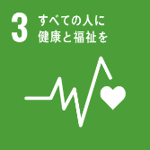  健康 | ◎熱中症対策に向けた取組み  大塚製薬の取引先小売店と連携し、府民に向けた熱中症対策を啓発します。具体的には、分かりやすく予防行動を伝える啓発動画の制作や、店頭や公共施設で掲示する啓発ポスターの制作を行い、幅広い世代に対して熱中症対策の重要性を発信します  ○朝食欠食改善の啓発  生涯を通じて府民一人ひとりが朝食を食べ、野菜や果物を多く摂取するなど健康的な食習慣を身につけられるよう食環境づくりも含めた食育を進め、府民の食生活の改善を目指し「朝食喫食向上」のための啓発を実施します  ○自殺予防に向けた取組み  悩みを抱える人が早期に支援につながるよう、ポスターによる相談窓口の周知など、自殺対策の啓発活動を実施します
 | 子ども・教育  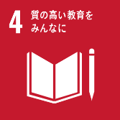 | ○若年層の健康維持・増進  府内学校と連携し、朝食喫食が日常の活動に与える影響や熱中症対策について学ぶ機会を提供することで、児童生徒の健康維持・増進を図ります
 | 福祉  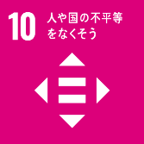 | ○認知症の啓発  府民一人ひとりが認知症を正しく理解し、認知症の人や家族を支える地域づくりを進めるため、ポスター掲示等による啓発を行います  ○フレイル予防の啓発  府民の健康寿命の延伸に向けてフレイル予防を推進するため、ポスターの制作・掲示を通じて、早期の気づきや運動・食生活の改善など生活習慣の見直しにつながるよう啓発します  ○精神障がい者の退院支援  精神障がいのある方が地域で安心して生活を始められるよう、退院支援資材の作成や配布を行うことで、退院支援を進めます
 | 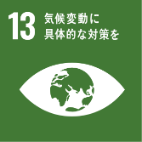  環境 | ○暑さ対策  猛暑から府民の命を守るとともに健康被害の軽減を図ることを目的に、事業者に店舗提供を呼びかけているクールオアシスについて、大塚製薬が取引小売店に店舗提供を呼びかけ、クールオアシス協力標識を含む店頭POPを作成することで、府民が安心して暑さをしのげる場の確保を推進します
 | 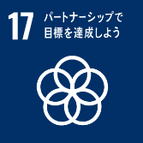    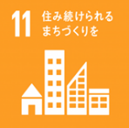  地域活性化・まちづくり | ○銭湯活性化に向けた取組み  府内銭湯における利用のきっかけづくりとなるイベントを共同で実施し、公衆衛生だけでなく地域コミュニティの観点からも重要な銭湯の活性化を推進します  ○大塚製薬の広報ネットワーク等を活用した府政のＰＲ  企業内サイネージなどの広報ツールを活かし、府政の様々なPRを行います
 | 安全・安心 | ○消防関係各種行事への支援  消防大会など各種行事において、府民や消防職員・消防団員などに「熱中症対策」の情報を提供します

